Tin học lớp 5 Bài 12: Viết chương trình để tính toán
Giải Tin học lớp 5 trang 55
Tin học lớp 5 trang 55 Thực hành
Thực hành 1 trang 55 SGK Tin học lớp 5: Tạo và chạy chương trình để tính các biểu thức số học ở Bảng 2, sau đó ghi kết quả vào vở.
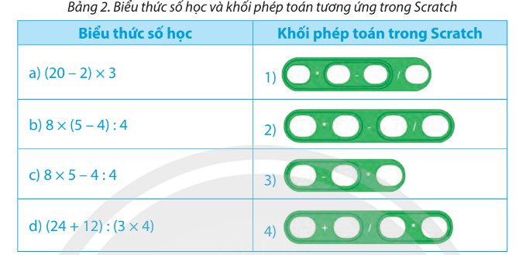
Trả lời:
- Tạo và chạy chương trình để tính các biểu thức số học ở Bảng 2:
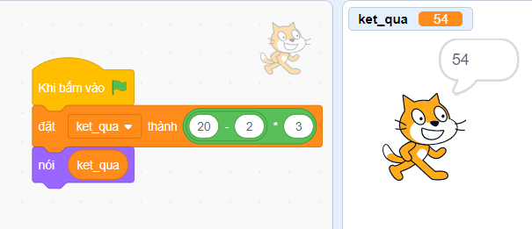
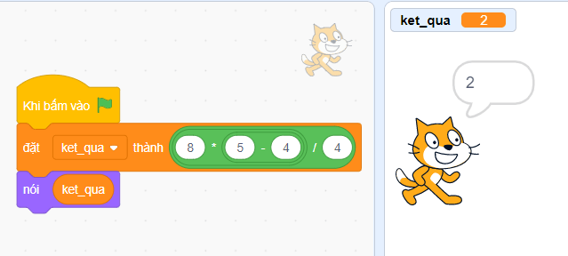
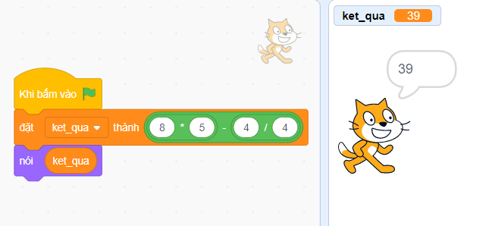
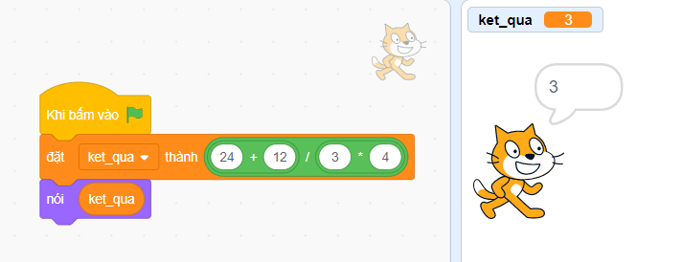
- Sau đó ghi kết quả vào vở
Thực hành 2 trang 55 SGK Tin học lớp 5: Tạo và chạy chương trình tính tiền mua vở theo giá bán ở Bảng 5.
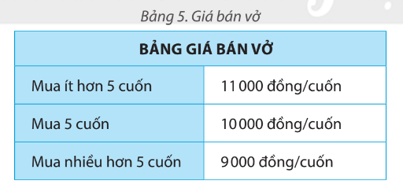
Trả lời:
- Tạo khối lệnh
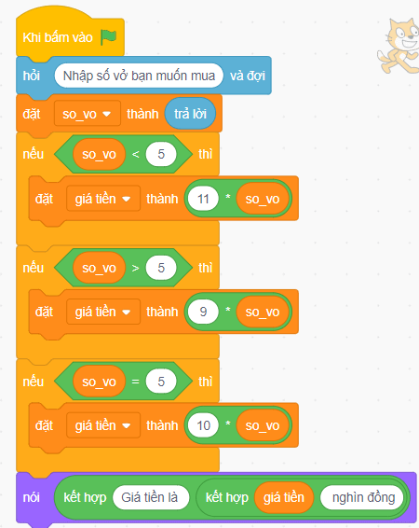
- Chạy chương trình
